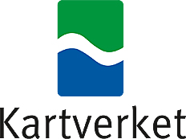

**NOTAT**

|  |  |
| --- | --- |
| Emne | **Testkonstruksjon Holtålen** |
| Til | Geovekst-forum |
| Fra | Lars Mardal |
| Dato | 15.11.2016 |
| Kopi til |  |

**Orientering**

Ferdig rapport for testkonstruksjon i Holtålen er klar til distribusjon til Geovekst-forum. Dersom det i Geovekst-forum kommer opp spørsmål om rapporten slik at det er behov for å gjøre mer arbeid, så kan jeg gjerne bistå i et slikt arbeid.

Som dere kjenner til ble rapporten forsinket på grunn av utfordringer med aerotrianguleringen.

Bakgrunnen for at vi søkte om midler til dette prosjektet var å få mer kunnskap om mulighetene med å bruke omløpsbildene fra 2014 til kartkonstruksjon. Vi fikk allerede våren 2015 svar på noen av spørsmålene vi hadde og disse erfaringene ble benyttet når vi utarbeidet konkurransegrunnlaget for vårt prosjekt. Dette har derfor vært et nyttig prosjekt for oss i Sør-Trøndelag og jeg mener rapporten bør være et godt grunnlag for videre drøftinger om krav til konstruksjon fra omløpsbildene.

Andreas har laget noe anaglyf-bilder. Med disse kan man se forskjellen i bildekvaliteten på GSD10 og GSD25. Man trenger «rød-grønn-briller» for å se bildene i stereo. Jeg vil anta at det kan være nyttig for dere å vise disse eksemplene i Geovekst-forum. Det kan også være aktuelt å distribuere disse eksemplene til alle fylkeskartkontorene slik at alle kan se forskjell på bildekvaliteten.

Avslutningsvis vil jeg si at vårt Geovekst-prosjekt basert på omløpsbildene fra 2014 ble en suksess. Totalt ble det nykonstruert/ajourført ca. 7.500 km2 FKB-C (C-områder) og ca. 3.000 km2 FKB-C (D-områder). Det er gjennomført periodisk ajourføring av AR5 for 11 kommuner basert på omløpsbildene og tilgjengelige Geovekst-bilder.

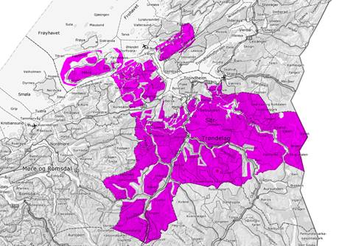

Kostnader i prosjektet.

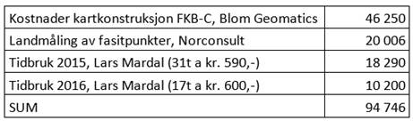

I tillegg har Fotogrammetriseksjonen bistått med noe arbeid.